**Guía n°18 Geometría**

**Asignatura:** Matemáticas **Curso:** octavo básico

**Fecha:** Esta clase es para dos semanas (07/09 al 25/09)  **Docentes:** Magdalena Ávila**;** Mackarena Contreras**.**

**Nombre del Alumno:**

**I.- Objetivo de Aprendizaje:** Explicar, de manera concreta, pictórica y simbólica, la validez del teorema de Pitágoras y aplicar a la resolución de problemas geométricos y de la vida cotidiana, de manera manual y/o con software educativo.

Indicador de evaluación: -Despejan algebraicamente la fórmula c2 = a 2 + b2 para cualquier variable.

-Estiman o calculan correctamente con la calculadora, las raíces cuadradas que resultan al aplicar el teorema de Pitágoras.

**II.- Contenido:** triangulo rectángulo, Pitágoras, catetos, hipotenusa, lados, ángulo recto,

**III.- Objetivo de la clase:** Demostrar el teorema de Pitágoras utilizando la formula c2 = a 2 + b2.

IV.- **Indicaciones generales**:Conceptos que debemos conocer para resolver la guía.

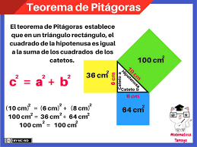

**V.- Actividad a desarrollar** completa la guía lee muy bien las preguntas

**VI.-** **Retroalimentación**

La retroalimentación la realizaremos mediante el wasap o el correo electrónico

**VII.- Fecha de envío** miércoles 30 de septiembre

**VIII.- Cómo y/o donde enviar:** Luego de finalizar las actividades debes tomarles una foto y enviarlas al siguiente correo [matecuartoyoctavorene@gmail.com](mailto:matecuartoyoctavorene@gmail.com) con tu nombre y apellido.

EL TEOREMA DE PITÁGORAS

**I Calcula la medida del lado desconocido (x) en cada triángulo.**



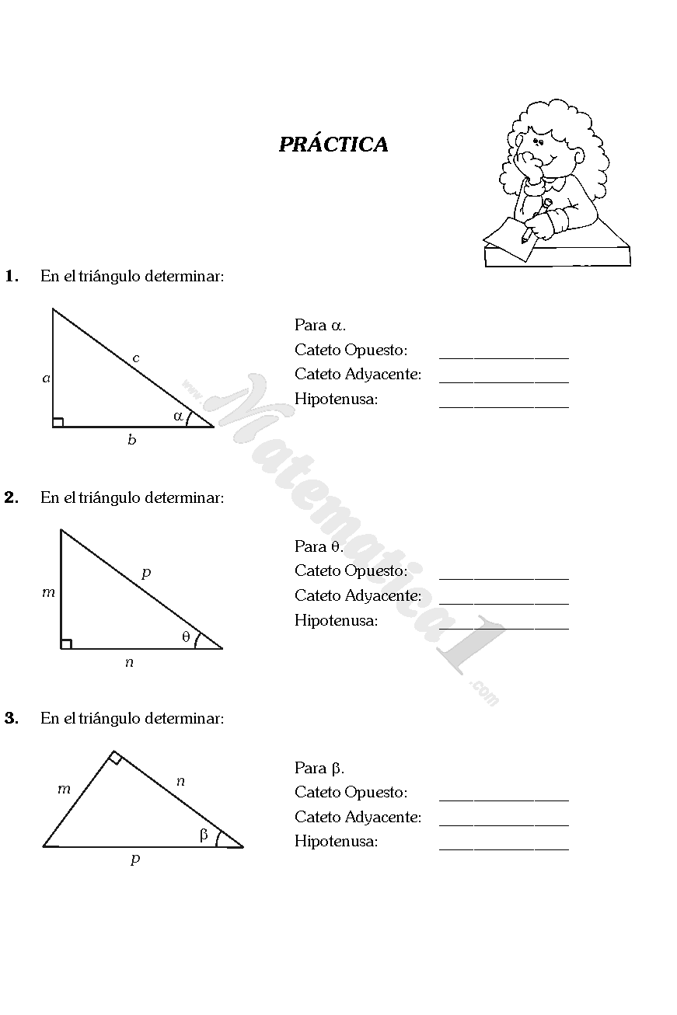



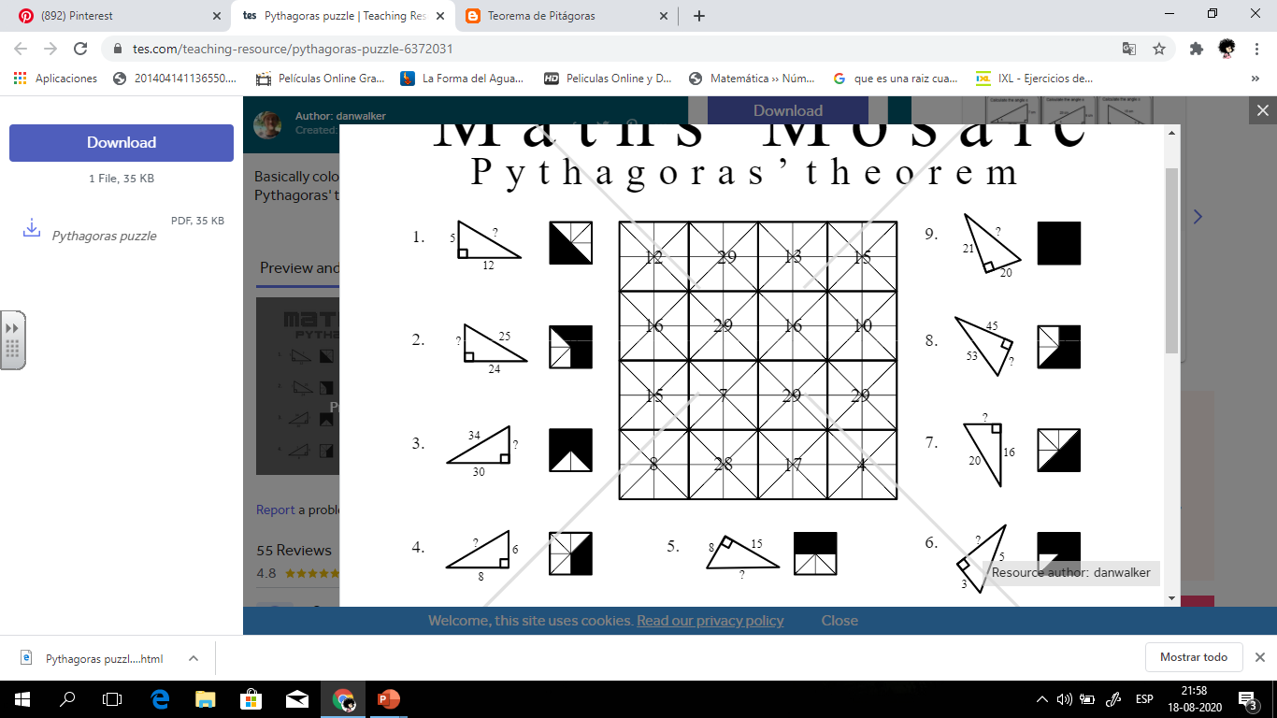**II Resuelve el siguiente mosaico** (todos los cálculos deben estar en la hoja )





**Realiza tus cálculos aquí:**

|  |  |
| --- | --- |
| TIKET DE SALIDA | **Calcula las medidas que faltan en cada figura. Utiliza una calculadora si es necesario.** |